实验五 赫夫曼树的建立和应用
学生姓名 |  | 学 号 |  | 专业班级
实验地点 |  | 实验日期 |  | 指导教师
实验环境 | c/c++ |  |  | 实验学时 | 2学时
实验类型 |  |  |  | 实验成绩
一、实验目的
1、掌握赫夫曼树的构造。
2、掌握赫夫曼编码原理
二、实验要求
1、认真阅读程序，将未完成的代码补全（红色部分）。
2、上机调试，并运行程序。
3、保存和截图程序的运行结果，并结合程序进行分析。
三、实验内容
1、从键盘输入一串电文字符，统计字符种类及出现的频率建立赫夫曼树。
参考程序5.1
#include <dos.h>
#include <conio.h>
#include <stdio.h>
#include <stdlib.h>
#include <string.h>
typedef struct
{unsigned int weight; //结点权值
unsigned int parent,lchild,rchild; //结点的父指针，左//右孩子指针
}HTNode,*HuffmanTree; //动态分配数组存储赫夫曼树
typedef char **HuffmanCode; //动态分配数组存储赫夫曼编码表
void CreateHuffmanTree(HuffmanTree &,unsigned int*,int ); //生成一棵赫夫曼树
void HuffmanCoding(HuffmanTree,HuffmanCode &,int ); //对赫夫曼树进行编码
void PrintHuffmanCode(HuffmanCode,unsigned int*,int); //显示赫夫曼编码
void Select(HuffmanTree,int,int&,int&); //在数组中寻找权值最小的两个结点
void main()
{HuffmanTree HT; //赫夫曼树HT
HuffmanCode HC; //赫夫曼编码表HC
int n,i; //n是赫夫曼树叶子结点数
unsigned int *w; //w存放叶子结点权值
char j='y';
//程序解说
printf("本程序将演示构造赫夫曼树.\n");
printf("首先输入叶子结点数目.\n例如:8\n");
printf("然后输入每个叶子结点的权值.\n");
printf("例如:5 29 7 8 14 23 3 11\n");
printf("程序会构造一棵哈夫曼树并显示赫夫曼编码.\n");
printf(" 5---0110\n 29---10\n 7---1110\n 8---1111\n 14---110\n");
printf(" 23---00\n 3---0111\n 11---010\n");
while(j!='N'&&j!='n')
{printf("请输入叶子结点数目:");
scanf("%d",&n); //输入叶子结点数
if(n<=1) {printf("该数不合理!\n");continue;}
w=(unsigned int*)malloc(n*sizeof(unsigned int)); //开辟空间存放权值
printf("请输入各叶子结点的权值:\n");
for(i=0;i<n;i++) scanf("%d",&w[i]); //输入各叶子结点权值
CreateHuffmanTree(HT,w,n); //生成赫夫曼树
HuffmanCoding(HT,HC,n); //进行赫夫曼编码
PrintHuffmanCode(HC,w,n); //显示赫夫曼编码
printf("赫夫曼树构造完毕，还要继续吗?(Y/N)");
scanf(" %c",&j);
}
}

void CreateHuffmanTree(HuffmanTree &HT,unsigned int *w,int n)
{//w存放n个结点的权值，构造一棵赫夫曼树HT
int i,m;
int s1,s2;
HuffmanTree p;
if(n<=1) return;
m=2*n-1; //n个叶子结点的赫夫曼树，有2*n-1 //个结点
HT=(HuffmanTree)malloc((m+1)*sizeof(HTNode)); //开辟2*n各结点空间，0号单元不用
for(p=HT+1,i=1;i<=n;++i,++p,++w) //进行初始化
{p->weight=*w;
p->parent=0;
p->lchild=0;
p->rchild=0;
}
for(;i<=m;++i,++p)
{p->weight=0;
p->parent=0;
p->lchild=0;
p->rchild=0;
}
for(i=n+1;i<=m;++i) //建赫夫曼树
{Select(HT,i-1,s1,s2);
//从HT[1...i-1]中选择parent为0且weight //最小的两个结点，其序号分别为s1和s2
HT[s1].parent=i; HT[s2].parent=i; //修改s1和//s2结点的父指针parent
/*将未完成的代码补全,提示：此处添加一条语句，修改i结点的左孩子指针*/
/*将未完成的代码补全,提示：此处添加一条语句，修改i结点的右孩子指针*/
HT[i].weight=HT[s1].weight+HT[s2].weight; //修改权值
}
}
void HuffmanCoding(HuffmanTree HT,HuffmanCode &HC,int n)
{//将有n个叶子结点的赫夫曼树HT进行编码， 所//编的码存放在HC中
//方法是从叶子到根逆向求每个叶子结点的赫夫曼编码
int i,c,f,start;
char *cd;
HC=(HuffmanCode)malloc((n+1)*sizeof(char *)); //分配n个编码的头指针向量
cd=(char *)malloc(n*sizeof(char)); //开辟一个求 //编码的工作空间
cd[n-1]='\0'; //编码结束符
for(i=1;i<=n;++i) //逐个地求赫夫曼编码
{start=n-1; //编码结束位置
for(c=i,f=HT[i].parent;f!=0;c=f,f=HT[f].parent) //从叶子到根逆向求编码
if(HT[f].lchild==c) cd[--start]='0'; //若是左孩子编为'0'
else cd[--start]='1'; //若是右孩子编为'1'
HC[i]=(char *)malloc((n-start)*sizeof(char)); //为第i个编码分配空间
strcpy(HC[i],&cd[start]); //将编码从cd复制到HC中
}
free(cd); //释放工作空间
}
void PrintHuffmanCode(HuffmanCode HC,unsigned int *w,int n)
{//显示有n个叶子结点的赫夫曼树的编码表
int i;
printf("HuffmanCode is :\n");
for(i=1;i<=n;i++)
{printf(" %3d---",w[i-1]);
puts(HC[i]);
}
printf("\n");
}
void Select(HuffmanTree HT,int t,int&s1,int&s2)
{//在HT[1...t]中选择parent不为0且权值最小的两//个结点，其序号分别为s1和s2
int i,m,n;
m=n=10000;
for(i=1;i<=t;i++)
{if((HT[i].parent==0)&&((HT[i].weight<m)||(HT[i].weight<n)))
if(m<n)
{n=HT[i].weight;s2=i;}
else {m=HT[i].weight;s1=i;}

}
if(s1>s2) //s1放较小的序号
{i=s1;s1=s2;s2=i;}
}

参考程序5.1运行的界面，如图1所示。
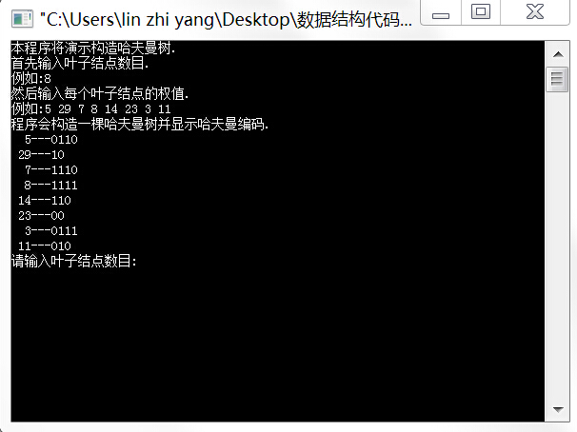

图 1运行界面
2、用于通信的电文中由8个字母a,b,c,d,e,f,g,h组成，各字母在电文中出现的频率分别为：5,25,3,6,10,11,36,4。试为这8个字母设计不等长赫夫曼编码，并计算其WPL（带权路径长度）。（通过参考程序1进行验证）
思考和练习题：
1、赫夫曼编码是否唯一？若不唯一，WPL是否相同？
2、给定权值{8,12,4,5,26,16,9}，构造并画出一棵带权路径长度最短的二叉树，并计算其WPL。

